02/11/2013 - 08h44
HOMENAGEM - Comandante da Aeronáutica recebe título de Cidadão do Estado do Rio de Janeiro

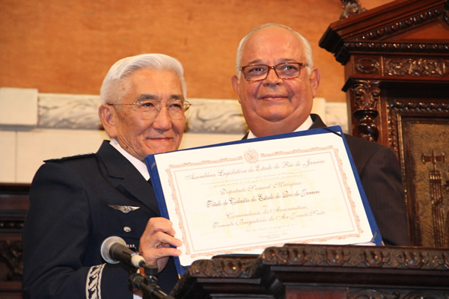
O Comandante da Aeronáutica, Tenente-Brigadeiro do Ar Juniti Saito, recebeu nesta sexta-feira (01/11) o título de Cidadão do Estado do Rio de Janeiro. A cerimônia foi realizada no Plenário da Assembleia Legislativa do Estado do Rio de Janeiro durante sessão comemorativa ao dia do ex-aluno da Escola Preparatória de Cadetes (EPCAR). Membros do Alto Comando, oficiais-generais, militares da Aeronáutica da guarnição do Rio de Janeiro e ex-alunos da escola acompanharam o evento.
“Receber este título marca minha vida como uma das mais significativas distinções, não apenas como cidadão, mas à toda a Aeronáutica Brasileira, instituição que tenho orgulho de representar”, afirmou o Comandante durante o discurso.
O Rio de Janeiro é a cidade que acolheu a primeira organização da Aeronáutica: o Campo dos Afonsos, que completou 100 anos em 2012, é considerado o berço da aviação militar brasileira.
No evento, também foi entregue a Medalha Tiradentes, considerada a mais alta distinção concedida pela Alerj, ao Comandante da EPCAR, Brigadeiro do Ar Alex Picchi Izmailov. Localizada em Barbacena (MG), a escola que prepara jovens, desde 1949, para ingressarem na Academia da Força Aérea (AFA) está entre as melhores instituições de ensino médio do país. Por ano são formados em média 180 jovens.
A Universidade da Força Aérea (UNIFA), que completou 30 anos em setembro deste ano, recebeu o título de benemérito do Estado do Rio de Janeiro. A honraria foi recebida pelo Comandante da UNIFA, Major-Brigadeiro do Ar Luis Antônio Pinto Machado. “Esta instituição contribui para o desenvolvimento científico e tecnológico do país”, afirmou o deputado estadual Samuel Malafaia (PSB) ao destacar a presença da unidade no estado fluminense.
O Presidente da Associação de Ex-Alunos da EPCAR, Hamilton do Rosário Werneck, recebeu Moção de Aplausos e Congratulações.
Fonte: Agência Força Aérea
